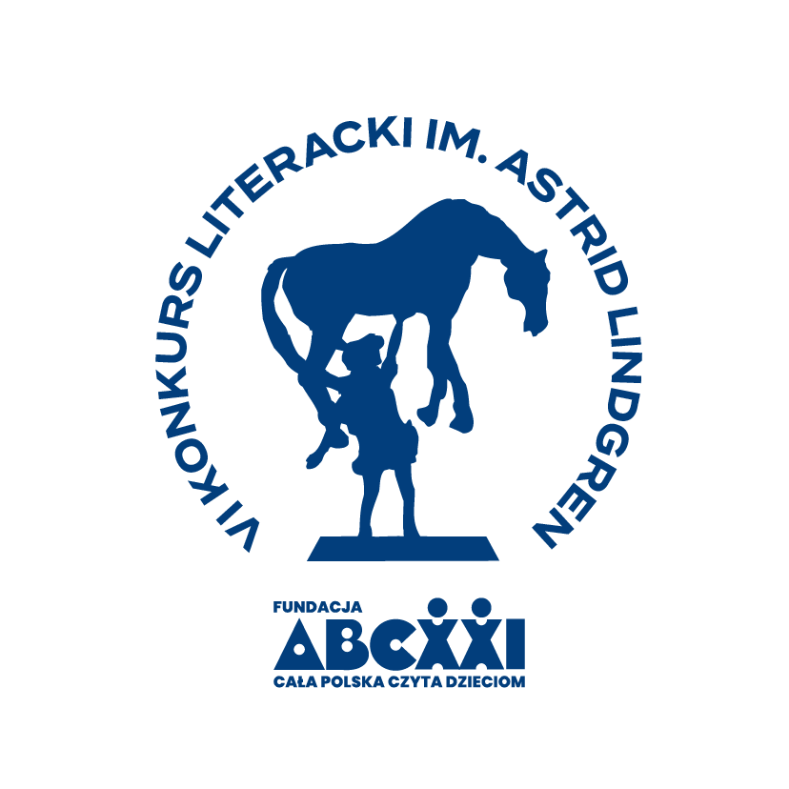
Notatka prasowa, 15 maja 2023 r.
W poniedziałek 15 maja br. w Bibliotece Publicznej m.st. Warszawy odbyła się uroczystość ogłoszenia wyników VI Konkursu Literackiego im. Astrid Lindgren na współczesną książkę dla dzieci i młodzieży. Pomysłodawcą i organizatorem Konkursu jest Fundacja „ABCXXI – Cała Polska czyta dzieciom”. Patronat Honorowy nad Konkursem objęła Biblioteka Narodowa, a jego Partnerami są: Fundacja PZU oraz Fundacja „AMF Nasza Droga”. Wydawnictwa konkursowe – Papilon, Literatura i HarperKids – zapewniają wydanie nagrodzonych książek.
Konkurs im. Astrid Lindgren na współczesną książkę dla dzieci i młodzieży jest prowadzony od 2006 r., a jego kolejne edycje są ogłaszane co trzy lata. Celem Konkursu jest wyznaczanie wysokich standardów literatury dla dzieci i młodzieży oraz wzbogacanie oferty dla młodych czytelników.
„Ogłaszanie konkursów literackich zawsze ma sens, ponieważ konkurs to okazja do wyłonienia innych sposobów myślenia, wolnych od nacisku wydawców i rynku. Astrid Lindgren też została odkryta dzięki konkursowi!” – zauważa Przewodnicząca Jury Konkursu, prof. Joanna Papuzińska, literaturoznawczyni i pisarka.
Jury VI Konkursu, spośród ok. 350 nadesłanych prac wybrało teksty o wysokim poziomie artystycznym i etycznym, poruszające ciekawe i ważne tematy, dające dzieciom wiedzę, mądrość, wiarę w siebie i siłę.
Irena Koźmińska, prezes Fundacji i inicjatorka Konkursu, mówi: „Konkurs im. Astrid Lindgren różni się od wielu innych konkursów literackich tym, że nagradzamy książki, które dopiero powstają, niejako na nasze „zamówienie”, i uwzględniają wskazane przez nas kryteria i wartości. W naszym Konkursie, na który swoje prace przysyłają zarówno debiutanci, jak i uznani autorzy, mamy dwa gremia, prejurorów i jurorów, którzy podejmują się trudnego i odpowiedzialnego zadania wyłonienia najlepszych tekstów. Trzeba przeczytać setki maszynopisów. To jest wielomiesięczna praca, która sprawia nam nieodmiennie ogromną satysfakcję. W dodatku obserwujemy, że książki są coraz lepsze, a oprócz uznanych autorów startują w nim zawsze utalentowani debiutanci, dla których nagroda w Konkursie im. Astrid Lindgren bywa trampoliną do dalszej kariery pisarskiej. Nasz Konkurs charakteryzuje się bowiem tym, że wszystkie nagrodzone książki są w szybkim czasie wydawane przez współpracujące z nami wydawnictwa konkursowe”.
Nadsyłane na Konkurs prace są anonimowe, opatrzone godłem, a odkodowanie ich autorstwa następuje dopiero po przyznaniu przez Jury wszystkich nagród i wyróżnień. Nagrody przyznawane są w trzech kategoriach wiekowych: do 6 lat, 6-10 lat, 10-14 lat. W każdej kategorii wiekowej I nagroda wynosi 15 tys. zł, II nagroda 10 tys. zł, III nagroda 5 tys. złotych. Autorzy prac wyróżnionych otrzymują po 1000 zł.

Laureatami VI Konkursu im. Astrid Lindgren są:

W Kategorii wiekowej do 6 lat

● I nagroda: „Jak Ancymonek został Ancymonem” – Liliana Bardijewska

● II nagroda: „O smoczku, piekarzu i kosmicie bez stażu” – Beata Majchrzak

● III nagroda: „Mała wiedźma Bazylka” – Katarzyna Szestak

W kategorii wiekowej 6-10 lat

● I nagroda: „Porozmawiajmy o sztuce, Tygrysie” – Katarzyna Długosz-Rygiel

● II nagroda: „Witajcie w Chudegnatach” – Katarzyna Wasilkowska

● III nagroda: „Nusia Czarownica” – Anna Onichimowska

W kategorii wiekowej 10-14 lat

● I nagroda: „Zaplątani w sieci” – Elżbieta Jodko-Kula

● II nagroda: „Draka na Antypodach” – Katarzyna Ryrych

● III nagroda: „Formuła Elli” – Agnieszka Rautman-Szczepańska

Wyróżnienia równorzędne w VI Konkursie:

„Zwierzę nie z tej ziemi” – Artur Gębka

„Stara latarnia” – Agnieszka Gil

„Strach ze strychu” – Radosław Jakubiak

„W lewo, za zniszczonym od pioruna drzewem” – Magdalena Kiełbasiewicz

„Adam, Szczęściara i globalna katastrofa” – Katarzyna Majgier

„Mój Pekin” – Katarzyna Rahaut

„Pies” – Anna Wasiak

GRAND PRIX VI KONKURSU

„Porozmawiajmy o sztuce, Tygrysie” – Katarzyna Długosz-Rygiel

Grand Prix Konkursu Literackiego im. Astrid Lindgen stanowi rzeźba z brązu „Pippi podnosząca konia” wykonana przez uznaną artystkę Dorotę Dziekiewicz-Pilich.

Zdobywczyni Grand Prix, pani Katarzyna Długosz-Rygiel, mówi o swojej fascynacji sztuką, która towarzyszyła jej od czasów średniej szkoły plastycznej w Kielcach, zakończonej maturą z historii sztuki:

„Inspiracją do napisania książki był nasz wielki domowy regał, a konkretnie dwie jego półki pełne albumów o sztuce, które często oglądałam z dziećmi. Moje dzieci są już duże, ale pomyślałam o napisaniu książki dla młodszych czytelników, która wprowadzi ich w świat sztuki. Długo myślałam, jakie pojęcia malarskie im przybliżyć. Bohaterem książki jest chłopiec zafascynowany obrazami. Ponieważ temat sztuki jest trudny i niełatwo byłoby znaleźć wydawcę, pomyślałam, że Konkurs Astrid Lindgren może być szansą, by dotrzeć do dzieci”.
W skład Jury VI Konkursu im. Astrid Lindgren wchodzą:
prof. dr hab. Joanna Papuzińska – Przewodnicząca Jury, literaturoznawczyni, pisarka, poetka
prof. dr hab. Grzegorz Leszczyński – literaturoznawca, kierownik Zakładu Literatury Popularnej, Dziecięcej i Młodzieżowej na Uniwersytecie Warszawskim, autor
Wiesława Jędrzejczyk – redaktor naczelna wydawnictwa Literatura
Anna Sójka-Leszczyńska – dyrektor wydawnicza Centrum Edukacji Dziecięcej – Papilon-Publicat-Elipsa
Magdalena Gredecka – wydawczyni w wydawnictwie HarperCollins
Dorota Koman – poetka, literaturoznawczyni, redaktorka książek
Irena Koźmińska – prezes fundacji „ABCXXI – Cała Polska czyta dzieciom”
Elżbieta Olszewska – członkini Zarządu, dyrektorka programowa fundacji

Więcej informacji:
https://calapolskaczytadzieciom.pl/konkurs-astrid-lindgren/
Fundacja „ABCXXI – Cała Polska czyta dzieciom” - email: konkurs@cpcd.pl
Dorota Koman, członkini Jury VI Konkursu Literackiego im. A. Lindgren, tel. 885553055

